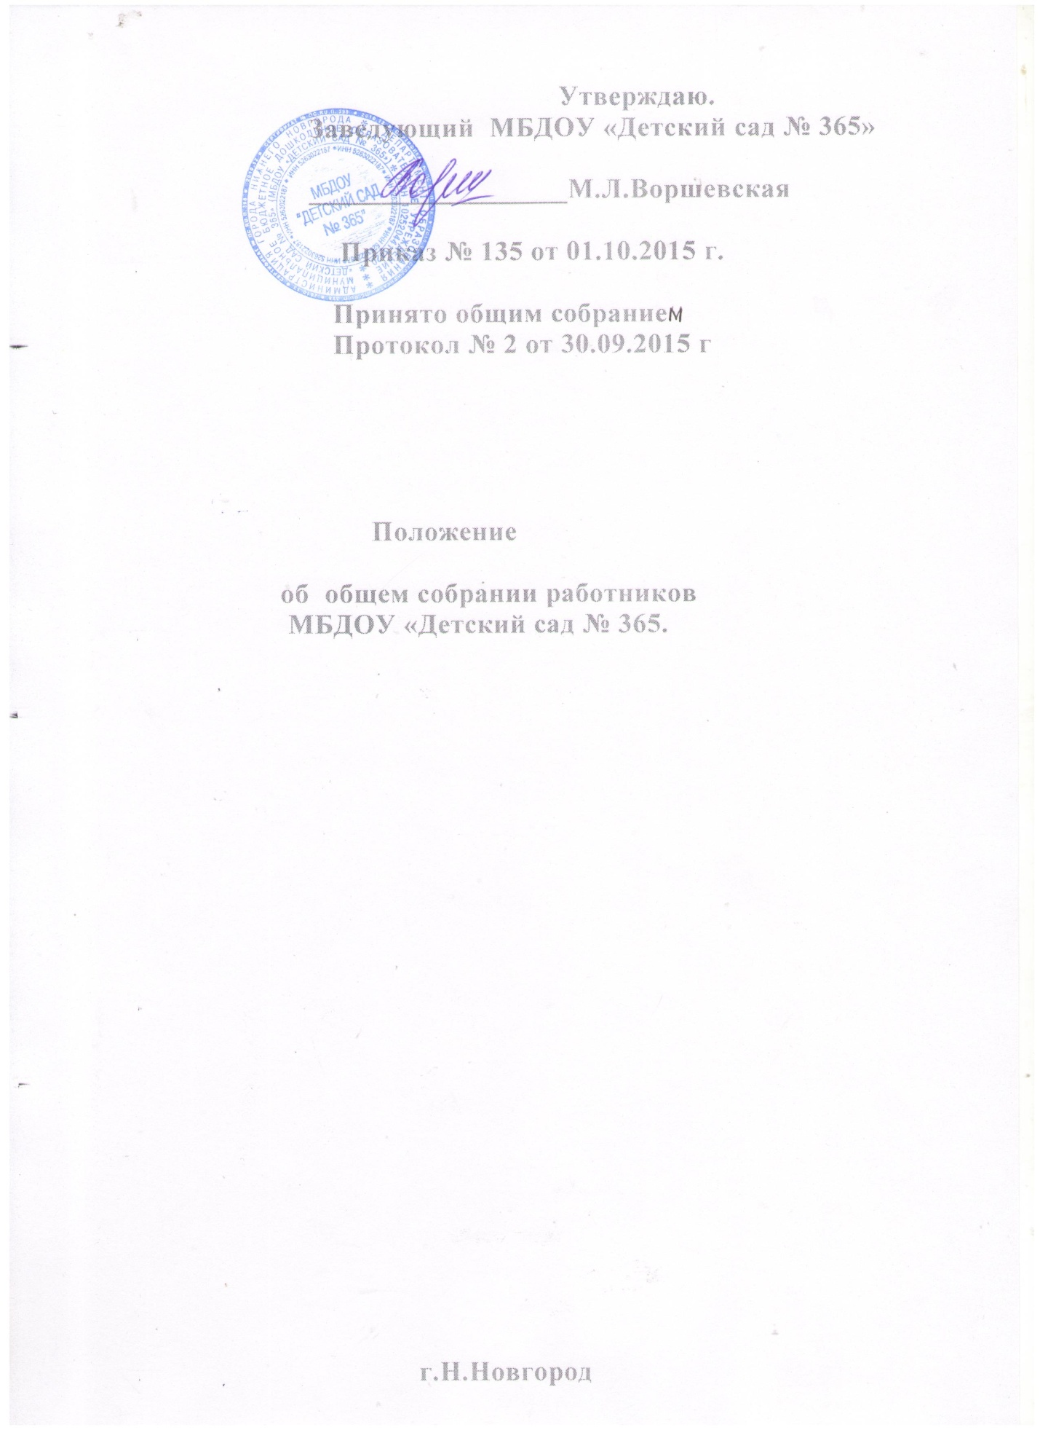

1. Общие положения,
- Общее собрание является постоянно действующим органом
самоуправления муниципального бюджетного дошкольного образовательного учреждения «Детский сад № 365»(далее МБДОУ) и действует в соответствии с законом «Об образовании в Российской Федерации», другими нормативными правовыми актами, Уставом и настоящим Положением.
- Общее собрание является общественным органом
управления и работает в тесном контакте с
руководителями МБДОУ, другими общественными органами управления и общественными организациями в
соответствии с действующим законодательством.
- Общее собрание создается с целью реализации прав
участников образовательного процесса, работников МБДОУ на участие в управлении, в решении вопросов организации образовательного процесса, расширения демократических форм управления и развития инициативы трудового коллектива.
2. Порядок формирования и состав общего собрания.
- Общее собрание создается из числа всех членов работников МБДОУ.
- Общее собрание выбирает из своего состава председателя и
секретаря сроком на 1 год. Председатель и секретарь
работают на общественных началах.
- С правом совещательного голоса в состав общего собрания
могут входить представители Учредителя.
3. Полномочия общего собрания.
3.1. Общее собрание имеет следующие полномочия:
- принимает Положение об оплате труда работников МБДОУ;
- принимает решение о заключении коллективного договора;
- принимает коллективный договор;
- заслушивает ежегодный отчет заведующего о выполнении
коллективного договора;
- определяет численность и сроки полномочий комиссии по
трудовым спорам, избирает ее членов;
- выдвигает коллективные требования работников МБДОУ иизбирает представителей для разрешении коллективного трудового спора;
- принимает решение об объявлении забастовки и выбирает
орган, возглавивший забастовку.
3.2 Общее собрание может рассмотреть и другие вопросы жизнедеятельности МБДОУ, выходящие за рамки его полномочий, если уполномоченные на то лица или органы передадут ему данные полномочия.
4. Порядок работы общего собрания.
4.1. Общее собрание собирается на заседания по мере
необходимости, но не реже 2 раз в год.
Внеочередные собрания собираются по ходатайству 3-х его членов в течение недели после поступления заявления или по требованию председателя собрания в случаях, не терпящих отлагательства.
- Заседание считается правомочным, если на нем
присутствует 2/3 численного состава членов трудового
коллектива.
- Решение принимаются 1/2 голосов присутствующих. При
равенстве голосов, решающим считается голос председателя.
- Заседание общего собрания ведет, как правило,
председатель. Секретарь ведет документацию и сдает ее в
архив по завершению работы общего собрания.
4.5. Решения общего собрания, принятые в пределах его
полномочий и в соответствии с законодательством,
являются рекомендательными и приобретают силу после
утверждения их приказом заведующего МБДОУ.
- Заведующий МБДОУ в случае несогласия с решением общего собрания приостанавливает выполнение решения,
извещает об этом Учредителя, который в 10-ти
дневный срок рассматривает и принимает решение по
этому вопросу.
- Все решения общего собрания своевременно доводятся до
сведения всех участников образовательного процесса.
5. Документация общего собрания.
- Заседания общего собрания оформляются протокольно. В
протоколах фиксируется ход обсуждения вопросов,
предложения и замечания членов трудового коллектива.
Протоколы подписываются председателем и секретарем
общего собрания.
- Документация общего собрания постоянно хранится в
делах МБДОУ и передается в архив в соответствии с
установленным порядком.

